2021-2022学年第二学期在线教学方案（第1-2周）
开课单位：设计学院
课程  类别 | 课程  代码 | 课程（班级）名称 | 学分 | 任课教师 | 上课时间（含起始周） | 星期 | 课程平台及网址 | 班级群 | 学生数 | 备注
专业课 | 032340 | 玻璃装置艺术(2班) | 3 | 杨美华 | 1-6周 周一1,2,3 周二1,2,3 周三1,2,3 | 周一 | 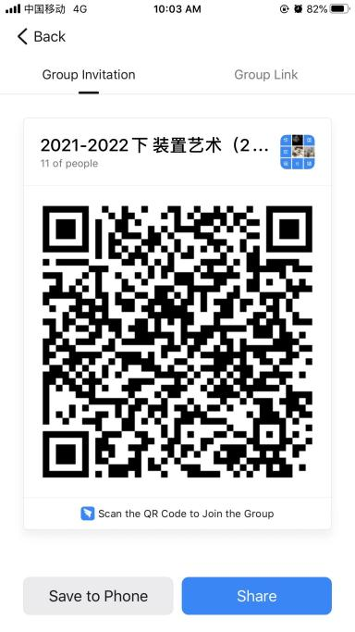 | 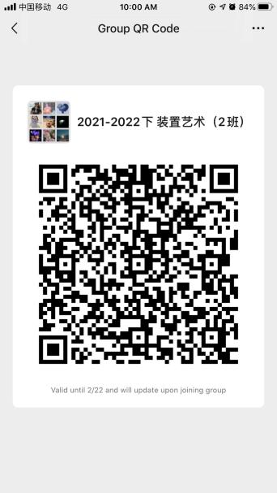 | 10 | 微信
专业课 | 032029 | 插图艺术设计(10班) | 3 | 王帆 | 1-6周 周一1,2,3 周二1,2,3 周三1,2,3 | 周一 | 腾讯会议：817-472-167 |  | 35 | 微信
专业课 | 032400 | 雕塑艺术2(1班) | 3 | 钱为 | 1-6周 周一1,2,3 周二1,2,3 周三1,2,3 | 周一 | 腾讯会议：604-740-836 |  | 30 | 微信
专业课 | 032138 | 服装面料设计(3班) | 3 | 陆婷婷 | 1-6周 周一1,2,3 周二1,2,3 周三1,2,3 | 周一 |  |  | 33
专业课 | 031086 | 服装配饰设计(6班) | 3 | 侯玉 | 1-6周 周一1,2,3 周二1,2,3 周三1,2,3 | 周一 |  |  | 35 | 微信
专业课 | 032383 | 基础设计1(2班) | 2 | 庄纾 | 1-3周 周一1,2,3,4 周二1,2,3,4 周三1,2,3,4 | 周一 | 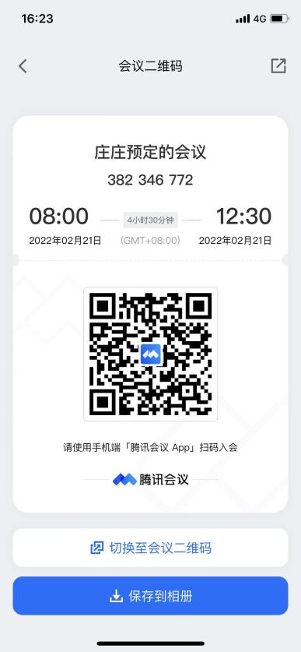 |  | 34
专业课 | 032096 | 金属艺术设计1(1班) | 3 | 王潮 | 1-6周 周一1,2,3 周二1,2,3 周三1,2,3 | 周一 |  |  | 24
专业课 | 032360 | 景观设计模型(2班) | 3 | 汤子馨 | 1-6周 周一1,2,3 周二1,2,3 周三1,2,3 | 周一 | 腾讯会议：917-659-678 |  | 27
专业课 | 032262 | 景观性公共艺术(6班) | 3 | 张魁 | 1-6周 周一1,2,3 周二1,2,3 周三1,2,3 | 周一 |  |  | 29 | 微信
专业课 | 031239 | 景观植物设计(1班) | 3 | 金晶 | 1-6周 周一1,2,3 周二1,2,3 周三1,2,3 | 周一 |  |  | 26
专业课 | 031065 | 平面风格设计(3班) | 3 | 庞蕾 | 1-6周 周一1,2,3 周二1,2,3 周三1,2,3 | 周一 | 腾讯会议：886-6934-0176 |  | 23
专业课 | 031065 | 平面风格设计(9班) | 3 | 何方 | 1-6周 周一1,2,3 周二1,2,3 周三1,2,3 | 周一 |  |  | 22 | 微信
专业课 | 032111 | 漆屏风设计(5班) | 3 | 高震 | 1-6周 周一1,2,3 周二1,2,3 周三1,2,3 | 周一 |  |  | 12 | 微信
专业课 | 032011 | 设计创意与方法(1班) | 2 | 熊嫕 | 1-9周 周四5,6,7,8 | 周四 |  |  | 85
专业课 | 032154 | 设计调查(6班) | 2 | 蔡淑娟 | 1-3周 周一1,2,3,4 周二1,2,3,4 周三1,2,3,4 | 周一 | 腾讯会议：909573307 | 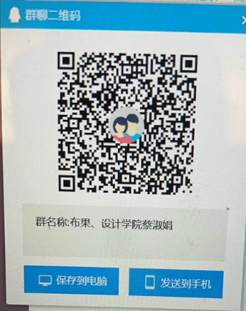 | 32
专业课 | 032012 | 设计管理与实务(2班) | 2 | 崔斯盈 | 1-9周 周二5,6,7,8 | 周二 |  |  | 83
专业课 | 031112 | 设计基础2(16班) | 4 | 袁维忠 | 1-6周 周一1,2,3,4 周二1,2,3,4 周三1,2,3,4 | 周一 |  |  | 17
专业课 | 033003 | 设计基础3(10班) | 4 | 曹斌华 | 1-6周 周一1,2,3,4 周二1,2,3,4 周三1,2,3,4 | 周一 |  |  | 34
专业课 | 033003 | 设计基础3(11班) | 4 | 马翀 | 1-6周 周一1,2,3,4 周二1,2,3,4 周三1,2,3,4 | 周一 |  |  | 39 | 微信
专业课 | 033003 | 设计基础3(1班) | 4 | 许哲诚 | 1-6周 周一1,2,3,4 周二1,2,3,4 周三1,2,3,4 | 周一 |  |  | 33
专业课 | 033003 | 设计基础3(2班) | 4 | 钱雯雯 | 1-6周 周一1,2,3,4 周二1,2,3,4 周三1,2,3,4 | 周一 | 腾讯会议：960-4003-4102 |  | 27
专业课 | 033003 | 设计基础3(3班) | 4 | 赵阳臣 | 1-6周 周一1,2,3,4 周二1,2,3,4 周三1,2,3,4 | 周一 |  |  | 40
专业课 | 033003 | 设计基础3(4班) | 4 | 杨京玲 | 1-6周 周一1,2,3,4 周二1,2,3,4 周三1,2,3,4 | 周一 |  |  | 27
专业课 | 033003 | 设计基础3(5班) | 4 | 周庆 | 1-6周 周一1,2,3,4 周二1,2,3,4 周三1,2,3,4 | 周一 |  |  | 27
专业课 | 033003 | 设计基础3(7班) | 4 | 步振华 | 1-6周 周一1,2,3,4 周二1,2,3,4 周三1,2,3,4 | 周一 |  |  | 28
专业课 | 033003 | 设计基础3(8班) | 4 | 陈利群 | 1-6周 周一1,2,3,4 周二1,2,3,4 周三1,2,3,4 | 周一 |  |  | 33
专业课 | 033003 | 设计基础3(8班) | 4 | 朱珠 | 1-6周 周一1,2,3,4 周二1,2,3,4 周三1,2,3,4 | 周一 | 腾讯会议323-359-082 |  | 33
专业课 | 033003 | 设计基础3(9班) | 4 | 陶霏霏 | 1-6周 周一1,2,3,4 周二1,2,3,4 周三1,2,3,4 | 周一 | 腾讯会议：940-6772-1528 |  | 32
专业课 | 031044 | 设计批评(3班) | 4 | 黄厚石 | 1-9周 周四5,6,7,8 | 周四 |  |  | 85
专业课 | 032157 | 设计史专题研究(6班) | 4 | 赵泉泉 | 1-6周 周一1,2,3,4 周二1,2,3,4 周三1,2,3,4 | 周一 |  |  | 34
专业课 | 031045 | 设计原理(11班) | 2 | 刘畅 | 1-9周 周五1,2,3,4 | 周五 |  |  | 94
专业课 | 031045 | 设计原理(1班) | 2 | 曲艺 | 1-9周 周二5,6,7,8 | 周二 |  |  | 106
专业课 | 032349 | 时尚与奢侈品设计(4班) | 3 | 王建 | 1-6周 周一1,2,3 周二1,2,3 周三1,2,3 | 周一 |  |  | 23
专业课 | 031166 | 世界文明史(5班) | 2 | 蔡淑娟 | 1-9周 周四5,6,7,8 | 周四 | 腾讯会议：995864984 | 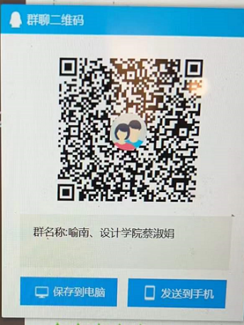 | 90
专业课 | 031166 | 世界文明史(6班) | 2 | 朱天 | 1-9周 周二9,10,11,12 | 周二 | 腾讯会议：832-9626-1943 |  | 75
专业课 | 031058 | 室内空间设计(7班) | 3 | 卫东风 | 1-6周 周一1,2,3 周二1,2,3 周三1,2,3 | 周一 |  |  | 23 | 微信
专业课 | 031251 | 室内类型设计(1班) | 3 | 徐敏 | 1-6周 周一1,2,3 周二1,2,3 周三1,2,3 | 周一 |  |  | 27 | 微信
专业课 | 031251 | 室内类型设计(2班) | 3 | 丁源 | 1-6周 周一1,2,3 周二1,2,3 周三1,2,3 | 周一 |  |  | 25
专业课 | 032363 | 室内设计模型(5班) | 3 | 李至惟 | 1-6周 周一1,2,3 周二1,2,3 周三1,2,3 | 周一 |  |  | 23
专业课 | 031174 | 视觉传达设计史(4班) | 1 | 赵泉泉 | 1-5周 周五1,2,3,4 | 周五 |  |  | 88
专业课 | 032286 | 手工艺概论(3班) | 2 | 王琥 | 1-9周 周二5,6,7,8 | 周二 |  |  | 34
专业课 | 032242 | 首饰镶嵌技法(1班) | 3 | 樊进 | 1-6周 周一1,2,3 周二1,2,3 周三1,2,3 | 周一 |  |  | 11
专业课 | 032295 | 数媒界面设计(4班) | 3 | 童芳 | 1-6周 周一1,2,3 周二1,2,3 周三1,2,3 | 周一 |  |  | 34
专业课 | 031198 | 陶瓷装饰工艺(4班) | 3 | 陆斌 | 1-6周 周一1,2,3 周二1,2,3 周三1,2,3 | 周一 | 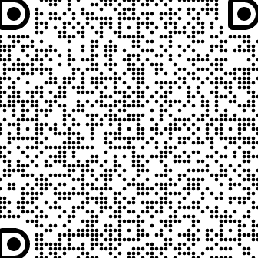 |  | 25 | 微信
专业课 | 032353 | 玩具设计(1班) | 3 | 肖卓赟 | 1-6周 周一1,2,3 周二1,2,3 周三1,2,3 | 周一 |  |  | 29
专业课 | 032355 | 文化创意设计2(2班) | 3 | 吴映月 | 1-6周 周一1,2,3 周二1,2,3 周三1,2,3 | 周一 |  |  | 25
专业课 | 032394 | 西方陶瓷史(3班) | 1 | 祁吉 | 1-5周 周一5,6,7,8 | 周一 |  |  | 16
专业课 | 032231 | 现代布艺1(4班) | 3 | 龚建培 | 1-6周 周一1,2,3 周二1,2,3 周三1,2,3 | 周一 |  |  | 25
专业课 | 032217 | 现代漆艺1(1班) | 3 | 周勇 | 1-6周 周一1,2,3 周二1,2,3 周三1,2,3 | 周一 |  |  | 13 | 微信
专业课 | 031220 | 现代首饰设计(2班) | 3 | 王克震 | 1-6周 周一1,2,3 周二1,2,3 周三1,2,3 | 周一 |  |  | 10
专业课 | 032339 | 现代陶艺创作2(2班) | 3 | 李雨花 | 1-6周 周一1,2,3 周二1,2,3 周三1,2,3 | 周一 |  |  | 16 | 微信
专业课 | 032370 | 信息符号设计(2班) | 3 | 单筱秋 | 1-6周 周一1,2,3 周二1,2,3 周三1,2,3 | 周一 |  |  | 30 | 微信
专业课 | 032301 | 信息图表设计3(1班) | 3 | 陈皓 | 1-6周 周一1,2,3 周二1,2,3 周三1,2,3 | 周一 |  |  | 16 | 微信
专业课 | 032256 | 专业英语1(1班) | 2 | 边千慧 | 1-9周 周四5,6,7,8 | 周四 |  |  | 32
专业课 | 032292 | 综合媒体艺术(1班) | 3 | 江泓 | 1-6周 周一1,2,3 周二1,2,3 周三1,2,3 | 周一 |  |  | 22 | 微信

